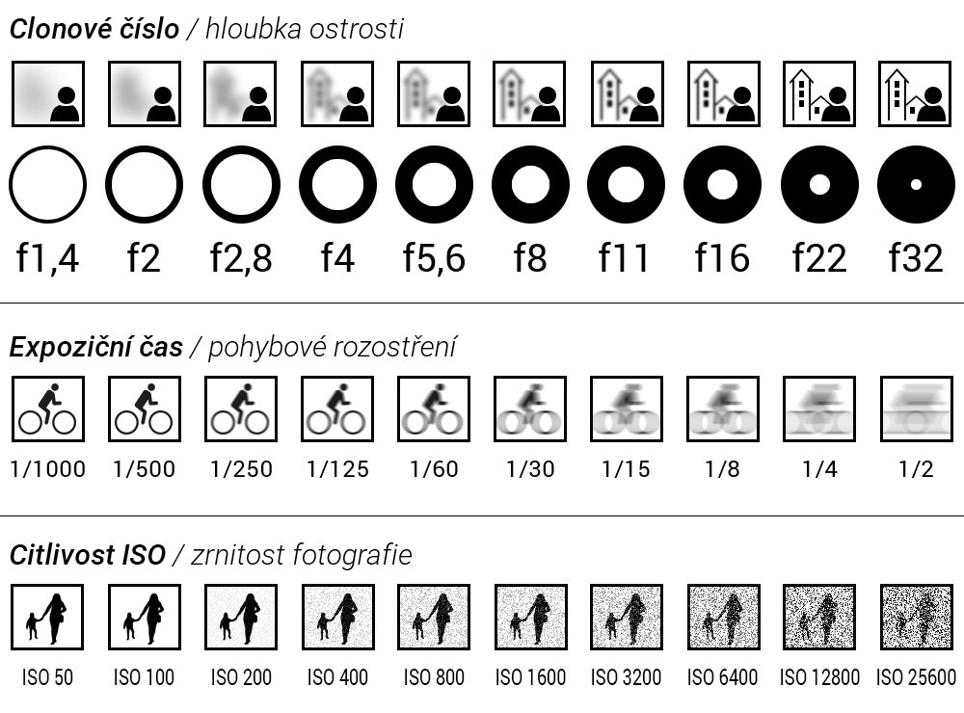
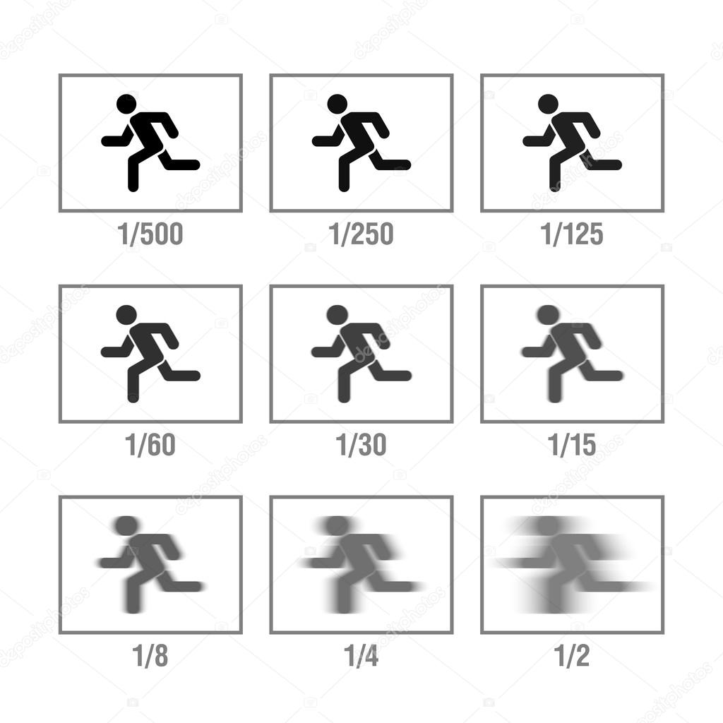

Tady http://camerasim.com/apps/original-camerasim/web/ najdete výborný simulátor fotografování (nastavování expozičních hodnot na foťáku, simulace focení)

